2017年10月27日 星期五 晴 13～24℃

益阳大通湖200MWp渔光互补发电项目

一期100MWp渔光互补发电项目情况说明：

* 52区组件安装10人；
* 51区组件安装8人；
* 33区组件安装8人；
* 31区组件安装8人；
* 4区组件安装8人，支架安装12人，接地安装2人。
* 26区基础管桩打桩，桩机1台，钩机1台，测量3人；

照片如下：

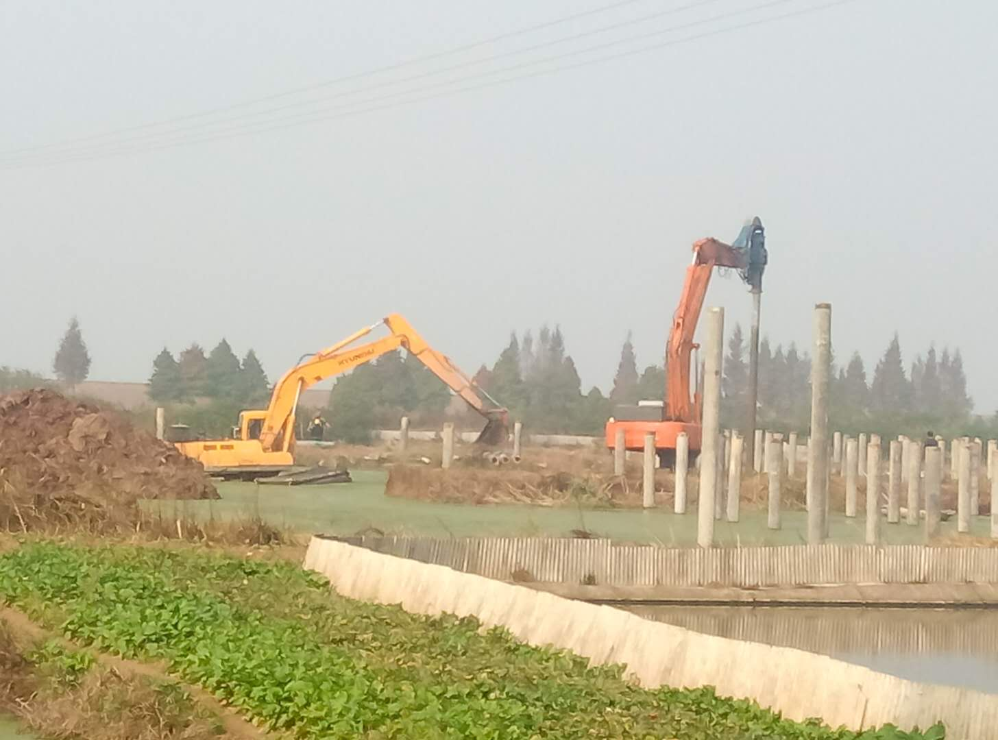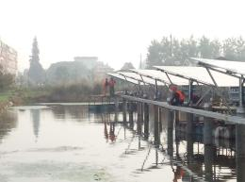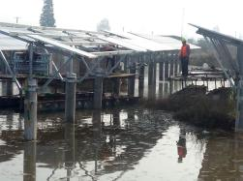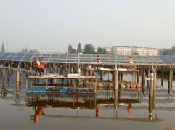

二期100MWp渔光互补发电项目情况说明：

* 59区2塘、4区2塘、15区支架验收情况：

出现的问题：

1.4区2塘有三轴平整度不达标，立柱焊接厚度不够；

2.59区2塘平整度不达标，有4处，立柱焊接厚度不够；

3.15区有5处平整度不达标，有4处檩条螺丝未紧固；

以上问题待整改后复检。

* 59区1塘组件安装14人；
* 57区基础管桩打桩，挖机1台，桩机1台，测量3人，箱变基础承台、平台绑筋支模6人；
* 3区支架安装12人；
* 4区组件安装、立柱补焊共18人；
* 11区支架安装10人；
* 18区基础管桩打桩，挖机1台，桩机1台，测量3人；
* 21区支架安装12人；
* 22区檩条安装8人，立柱补焊4人，箱变平台、承台绑筋支模7人；
* 23区组件安装8人；

照片如下：

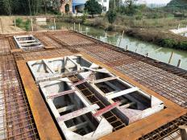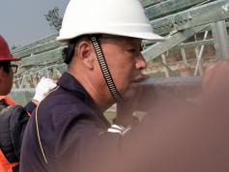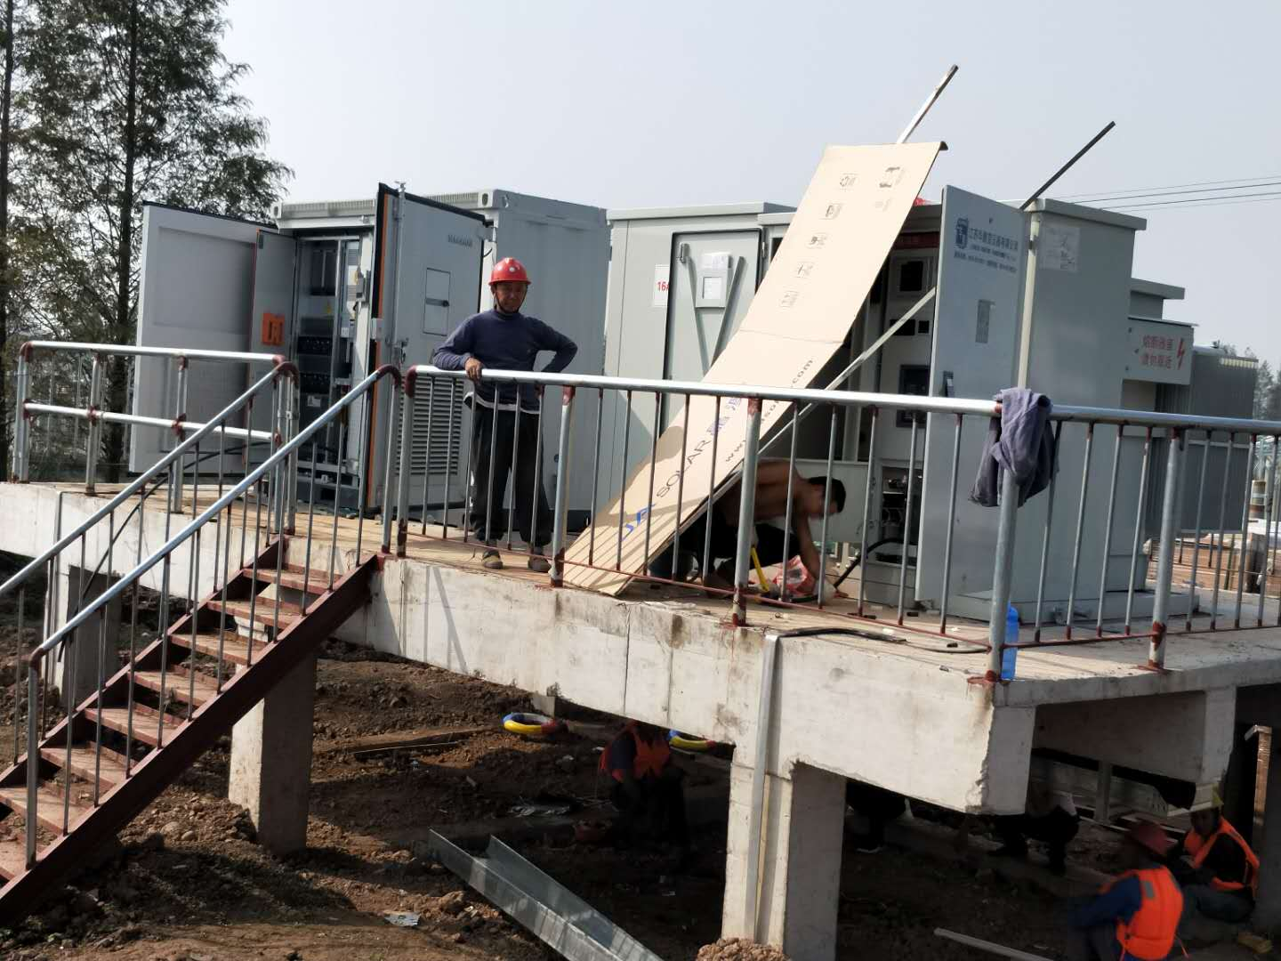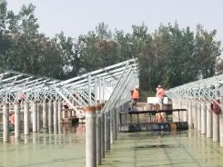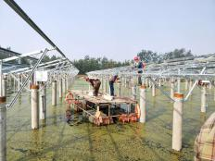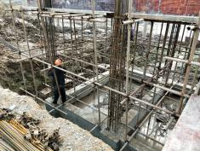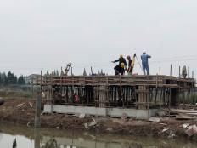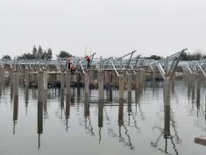

现场人员：刘忠杰、贾玉成、董军旗